מדוע טבעה הטיטניק?
כ(של) חומרים ביד היוצר

שם הקורס: חומרים ופני שטח – התאמה לשדה חינוכי
בהנחיית- ד"ר רון בלונדר

מגישים:
- ח'אלד מסאלחה.
- נרימאן חכים

יוני- 2009-2010

אוכלסית היעד: סוף כיתה י' ותחילת י"א
שילוב בתוך המבנית "יחסים וקשרים בעולם החומרים"
מיפוי הנושאים המתאימים להעברת הפעילות: מתכות ואלמתכות, תכונות מכניות ,סגסוגת, מבנה גבישי.
מיפוי מושגים חדשים נלמדים מתוך הפעילות: מבנים שונים של הגביש, תא יחידה, שבר משיך ושבר פריך, פגמים (נקודתי, קווי), זיהומים.

סיפור טביעתה של ספינת התענוגות "טיטאניק"_{(5,4,3)}
כולנו מכירים את סיפור טביעתה של ספינת הטיטאניק. סרט שמבוסס על הסיפור הוקרן בבתי הקולנוע לא מזמן.
באפריל 1912, שלושה ימים בלבד לאחר שיצאה להפלגה מאנגליה לארה"ב, התנגשה הספינה בקרחון בים הצפוני. שעתיים וארבעים דקות לאחר שנפגעה, שקעה הטיטאניק אל מצולות הים.
כ- 1500 מנוסעי אונית הפאר הענקית מצאו את מותם במעמקי הים. רק חלק מנוסעי האונייה, בעיקר נשים וילדים ניצלו כשמצאו מילוט בסירות ההצלה לשעות חירום.
להלן עובדות שעלו מחקירת הטביעה של הטיטניק:
* גוף הספינה נבנה מפלדה (תערובת של ברזל ופחם).
* בפלדה היו זיהומים של היסודות גפרית וזרחן.
* דופן האוניה התנגש בקרחון ענק.
* הטמפרטורה ששררה בזמן ההתנגשות היתה: Cº 2– .

דף עבודה (1):
היעזרו בעובדות שעלו מהחקירה ובחומר הרקע המצורף וענו על השאלות הבאות:
נסו לפענח את סיבת/ות טביעתה של ספינת הטיטניק.
2. חפשו מידע אודות אסונות בעידן המודרני שקרו בין היתר בגלל כשל בתכונה/ות של חומרים.
3. איזה תכונות צריכות להיות לחומר שממנו עשוי גוף האוניה? מדוע?
4. מה יכול להיות דומה ומה שונה בתכונות של חומר/ים שממנו/מהם עשוי גוף של חללית לעומת החומר/ים שממנו/מהם עשוי גוף של אונייה? נמקו!

פענוח התעלומה _{(4,5)}
מבדיקת הפלדה שנלקחה מהטיטאניק עלה שבטמפ' שמתחת לאפס מעלות צלזיוס התרחש מעבר של החומר ממצב משיך למצב פריך. מעבר כזה שקרוי בשפה המדעית בשם מעבר "משיך-פריך", גרם לסדיקת דופן האוניה בזמן ההתנגשות עם הקרחון, חור נפער בדופן, מים נכנסו לסיפון והספינה החלה לטבוע.
מניתוח האסון עולה, כי המעבר משיך-פריך שאירע בטמפרטורות הנמוכות ששררו במי הים הצפוני הוא אחד הגורמים העיקריים להתקדמות סדקים ולכשל הקטלני בספינה. נמצא כי תכולה גבוהה של היסודות גפרית וזרחן בפלדה היא האחראית להפיכת החומר לפריך בטמפרטורות נמוכות. חשוב לציין, כי הפלדה שממנה נבנתה הטיטאניק לא היתה האשמה הבלעדית לטביעתה של הספינה.
הטיטאניק טבעה בשל רצף של נסיבות, ביניהם:
1. אי הבחנה בקרחון בזמן ע"י צוות האונייה.
2. התנגשות במהירות גבוהה בקרחון עצום-ממדים.
3. הטמפרטורות הנמוכות ששררו בים הצפוני.

דיון כיתתי
נחזור שוב לשיקולים שנלקחים בחשבון בעת תכנון החומרים שמהם נבנה גוף האוניה בעידן המודרני, האם אסון דומה יכול להתרחש היום ?
בעידן המודרני:
א) ניתן להבחין בקרחונים ממרחק רב ולמנוע התנגשות מעין זו. הראיה נעשית באמצעות אמצעי ניווט וקשר משוכללים.
ב) תכנון ספינות בכלל והחומרים שמהם הן נבנות בפרט נתונים לתקנים מחמירים.
ג) הקשר בין מבנה החומר והרכבו ובין תכונותיו מובן כיום באופן יותר יסודי ומעמיק.
ד) הפלדות שמהן בונים את גופי הספינות הן משיכות בהרבה מהפלדה שממנה נבנה גוף הטיטניק. המעבר משיך-פריך מתרחש בטמפרטורות נמוכות בהרבה מהטמפרטורות שיכולות לשרור באוקיינוסים

דף עבודה (2)
ענו על השאלות הבאות לפי הידע שקיבלתם בשיעור:
- תארו לעצמכם שאתם מנסים לתקוע מסמר עשוי ברזל בתוך בטון מזויין על ידי הלימה על ראש
המסמר באמצעות פטיש..
ואם מנסים אותה פעולה על מסמר שעשוי מפלדה.
- האם תצליחו לתקוע את המסמר מברזל לתוך הבטון? והמסמר מפלדה? האם יחול שינוי על
צורתו של המסמר בכל אחד משני המקרים?
- כשאתם קונים תכשיט שעשוי מ"זהב", האם אתם בטוחים שרכשתם זהב טהור? מדוע?
- נחושת "מזוהמת" היא יותר יקרה מנחושת טהורה. נסו לשער מדוע?
- האם יכולה להיות ל"זיהומים" במתכת השפעה חיובית על התכונות ה"רצויות" ממנה? כיצד
לדעתכם תהיינה התכונות של המתכת מושפעות מסוג המזהמים (גודל אטומי המזהם, מטען, אלקטרוני הערכיות, ...). איזה גורם/ים נוסף/ים יכול/ים להשפיע?

עבודה נעימה


טיפים למורה:
- מצגת: אפשר להעלות את הפעילות דרך מצגת מוכנה.
- חומר רקע
מדע החומרים
החומרים בטבע וגם המוצרים שמהם הם מיוצרים הם תערובות לרוב, הם אינם חומרים טהורים.
מדע החומרים הוא תחום הדעת שקושר בין מבנה החומר והרכבו לתכונותיו.
תכונות חומרים ניתנות לחלוקה ל:
תכונות פיסיקליות – צפיפות, צבע, מוליכות חשמלית, התפשטות תרמית, תכונות מגנטיות
תכונות מכאניות – התארכות, גבול התעייפות, קשיות, קשיחות, חוזק בגזירה, חוזק במתיחה, חסינות שבר.
תכונות כימיות – ריאקטיביות, עמידות בקורוזיה, פוטנציאל חשמלי, מסיסות
התכונות הרלוונטיות לענייננו:
צפיפות: משקל ליחידת נפח. צפיפות הפלדה מסוג 4130 – 7.85 גר'\סמ"ק
התפשטות תרמית:
מידת השינוי באורכו של חומר כתוצאה משינוי הטמפרטורה שלו. מיוצג על ידי מקדם ההתפשטות התרמית (α) ביחידות של K^{–1} . ככל שהמקדם גבוה יותר, השינוי באורכו של החומר יהיה גדול יותר כתוצאה משינוי מסויים בטמפרטורה שלו.
להלן כמה דוגמאות של מקדמי התפשטות תרמית של מספר חומרים :
החומר (K^{–1}) 10^{–6}) x ) α
אבץ 2.6
אלומיניום 2.4
נחושת 1.7
פלדה 1.2
קוורץ 0.04
קשיחות – מודול אלסטיות: קרוי גם Young’s Modulus, שנמדד בד"כ ביחידות Psi:
Psi (‏ראשי תיבות: ‏Pounds per Square Inch‎; מסומנת גם כ- lbf/in2) היא יחידת מידה ממערכת היחידות
הבריטית המשמשת למדידת לחץ.(ויקיפדיה)
תכונה זו מגדירה את יכולת החומר להתעוות תחת מאמץ חיצוני מבלי שיוותר מעוות לאחר הסרת העומס. עבור
פלדה מודול האלסטיות הוא גבוה במיוחד, כ- 30Mpsi.
התארכות - Elongation:
התארכות מודדת את יכולת החומר להתעוות מבלי להישבר/להיקרע. תכונה זו מגדירה את משיכות החומר או את היכולת לעבדו באופן פלסטי. היחידות הן באחוזים.
ההתארכות תלויה בגורמים נוספים כגון טמפ', טיפולים תרמיים שעבר הדגם.
ככל שמספר זה יורד עולה הסיכוי לכשל בשבר פריך ועמידות נמוכה בהתעייפות.
לפלסטלינה יש התארכות גבוהה לזכוכית אין בכלל.
עבור פלדה:
Elongation at Break 16.4 % in 50 mm Reduction of Area 61 %
ההיפך מחומר משיך הוא חומר פריך.
חוזק במתיחה – Tensile Strength: "חזק יותר זה טוב יותר".
שיטה למדידת תכונות מכאניות של חומרים על ידי מתיחה של דגם סטנדרטי בעל מידות ידועות ושרטוט עקומה של
המאמץ המופעל מול המעוות בדגם.
מתוך גרף זה ניתן להסיק מהו מאמץ הכניעה של החומר ( ~ מעבר אלסטי-פלסטי), מאמץ לכשל.
בדיקת חוזק במתיחה:
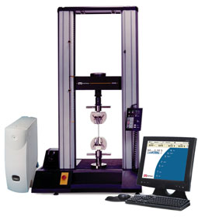

חוזק בהתעייפות:
כשל בהתעייפות מוגדר ככשל הנגרם מעומס מחזורי הנמוך מעומס הכניעה של החומר.
לפלדות יש גבול התעייפות. עומס שבו הן מסוגלות לעמוד עד אינסוף.
* (גרף להבהרה בעמוד 15)

חסינות שבר - Toughness:
יכולתו של החומר לספוג אנרגיה ולהתעוות באופן פלסטי לפני הכשל. פלדות עם תכונה זו הן יותר משיכות ונוטות להתעוות במקום להישבר.תכונה זו קשה למדידה ולהשוואה.

מה קובע את תכונות הפלדה
* הרכב כימי.
* עיבוד פלסטי (עירגול, כבישה, חישול)
* טיפול תרמי (חיסום, הרפייה ) מיקרו-מבנה
* עיבוד מכני (גימור פני שטח )

תפקודם של חומרים הנדסיים מושפע יותר מהפגמים בהם מאשר מתכונות החומר המקוריות.
הרכב הפלדה (ממה היא עשויה):
פלדה מורכבת ברובה מהיסוד ברזל Fe , פרום בלטינית, מכאן מקור המונח Ferrous Metals.
הפלדה מופקת בתהליכים המערבים חום רב ובהם מערבבים את הברזל עם יסודות נוספים.
פלדת ה- 4130 הקרויה גם Cr-Mo מכילה (באחוזים משקליים):
  - 0.28-0.33 – פחמן
  - 0.8-1.1 – כרום
  - 0.4-0.6 – מנגן
  - 0.15-0.25 – מוליבדנום
  - 0.15-0.35 – סיליקון
  - מקסימום 0.04 של מזהמי גופרית וזרחן ( שאריות מתהליך ההפקה )
  - 97.3-98.2 - ברזל
פלדות מסווגות לפי סוג המסגסגים הראשיים שבשימוש ולפי כמות הפחמן.
כמות הפחמן קובעת באופן עיקרי את התכונות המכאניות של הפלדה.
............................................................................................................................................................
עובד מ: האופניים ומדע החומרים: רונן לניר, ,M.Sc. Materials Engineering www.bikeplanet.co.il

היחס בין המבנה לתכונות
מבנה גבישי: האטומים מסודרים באופן מחזורי ומסודר .
היחידה הבסיסית בגביש קרויה "תא יחידה", במרבית המתכות היחידה החוזרת היא אחד משלושת תאי היחידה הבאים: קובי ממורכז-גוף – BCC, קובי ממורכז-פאה – FCC, ומשושה צפוף-אריזה – HCP.

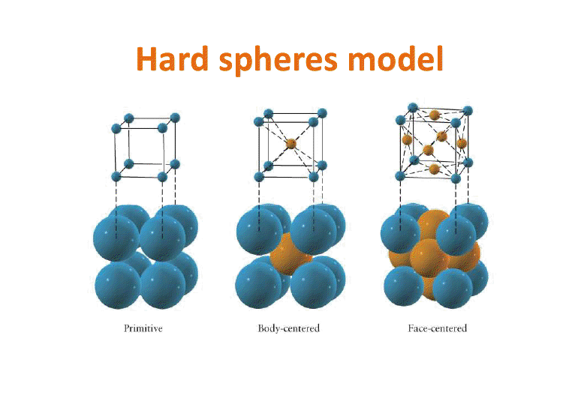

קובי פשוט
S.C) )

קוביממרכז גוף
B.C.C) )
Body Centered Cubic
קובי ממורכז פאה
F.C.C) )
Face Centered Cubic

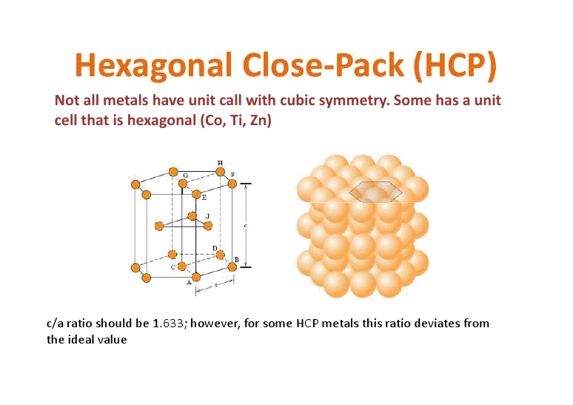
משושה צפוף אריזה ≡ (Hexagonal Closed Packing (H.C.P.

מהאתר של איתי לברט, http://sites.google.com/site/lavert/main-1

בעולם הממשי, אין המבנה מושלם אלא קיימים בתוכו פגמים שונים.
קובי פשוט
S.C) )
Simple Cubic
במתכות תמיד יהיו נוכחים בגביש אטומים זרים שנקראים זיהומים .
זיהומים נכנסים לאתרי חדירה שהם חללים פנויים בין האטומים בגביש שאליהן יכולים לחדור אטומים בעלי נפח ו/או מטען מתאים, או שהם (האטומים המזהמים) מחליפים אטומים בגביש.
זיהומים יכולים לגרום לפגמים במבנה הגבישי, ופגמים נוספים יכולים להתקיים בגביש, כמו היעדרויות של אטומים מהגביש, נקעים למיניהם (נקודתיים, קוויים ומשטחיים..)
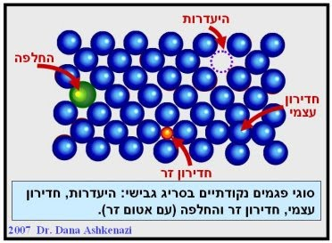

http://sites.google.com/site/materialssciencenow/imperfections
כאשר הפגמים גורמים לאי-יציבות המבנה מבחינה תרמודינמית תהיה לפגמים האלה השפעה רבה על תכונות החומר,
כמו: חוזק, קשיות ופריכות.
לחומר בעל תא יחידה FCC יש חוזק וקשיות יותר מחומר בעל תא יחידה BCC. ולכן חומרים אלו הם בעלי משיכוּת
גבוהה יותר.
אנרגית השבר לחומר בעל מבנה FCC(נחושת ואלמניום) משתנה באופן רצוף לעומת אנרגית השבר לחומר בעל מבנה
BCC (כמו פלדה) שיש לה אי רציפות חריפה בתחום טמפרטורות מסויים .
קשיחותם של חומרים בעלי מבנה BCC מושפעת מהטמפ' (הפלדות בד"כ הן בעלות מבנה BCC), חומרים במבנה הזה עוברים את המעבר ממשיכות לפריכות עם הורדת הטמפ'.
.........................................

המשך טיפים למורה........

- בתחילת הפעילות ניתן להקרין קטע קצר מהסרט "טיטניק" שמראה את רגע התנגשות הספינה בקרחון, ו/או רגע הטביעה.
- ניתן גם לעשות את הפעילות בערב הורים ואז כדאי להקרין קטע יותר ארוך מהסרט (10 ד' עד רבע שעה).
ה. לחלק את הכיתה לקבוצות בנות ארבעה תלמידים. כל קבוצה תדון באחת מארבע השאלות שצויינו בדף העבודה הראשון.
ו. אם הפעילות נעשית בערב הורים ניתן לשלב הורה אחד בכל קבוצה.
ז. דף העבודה הנוסף יעשה במליאה, ובערב הורים המליאה כוללת אותם כמובן.
ח. חלוקת זמנים:
1) הצגת קטע קצר מהסרט: 5 דקות ( 10ד'-15ד' בערב הורים).
2) הצגת הפעילות: 5 דקות.
3) קריאת הרקע המדעי : 10 ד'
4) דיון בקבוצות: 15 ד'
5) הצגת תוצאות הדיון מהקבוצות: 10 ד'
6) הצגת העובדות על הטביעה: 5 ד'
7) דף עבודה נוסף וסיכום: 15 ד'.
סה"כ: 65 ד' עד 75 ד'
* הפעילות אינה להערכה, כי אם- כאמור במטרות לעיל-להגברת עניין, למוטיבציה, לקישור ליום יום, קשר עם ההורים בערב הורים....

חומר רקע לתלמידים:
מדע החומרים
החומרים בטבע וגם המוצרים שמהם הם מיוצרים הם תערובות לרוב, הם אינם חומרים טהורים.
מדע החומרים הוא תחום הדעת שקושר בין מבנה החומר והרכבו לתכונותיו.
תכונות חומרים ניתנות לחלוקה ל:
תכונות פיסיקליות – צפיפות, צבע, מוליכות חשמלית, התפשטות תרמית, תכונות מגנטיות
תכונות מכאניות – התארכות, גבול התעייפות, קשיות, קשיחות, חוזק בגזירה, חוזק במתיחה, חסינות שבר.
תכונות כימיות – ריאקטיביות, עמידות בקורוזיה, פוטנציאל חשמלי, מסיסות

התכונות הרלוונטיות לענייננו:
- צפיפות.
- התפשטות תרמית.
- קשיחות – מודול אלסטיות.
- התארכות – Elongation.
התארכות מודדת את יכולת החומר להתעוות מבלי להישבר/להיקרע. תכונה זו מגדירה את משיכות החומר או את
היכולת לעבדו באופן פלסטי. היחידות הן באחוזים.
ההתארכות תלויה בגורמים נוספים כגון טמפ', טיפולים תרמיים שעבר הדגם.

ההיפך מחומר משיך הוא חומר פריך.
- חוזק במתיחה – Tensile Strength: "חזק יותר זה טוב יותר".
- חוזק בהתעייפות
- חסינות שבר – Toughness

מה קובע את תכונות הפלדה
- הרכב כימי.
- עיבוד פלסטי ( עירגול, כבישה, חישול )
- * טיפול תרמי ( חיסום, הרפייה ) מיקרו-מבנה
- עיבוד מכני ( גימור פני שטח )
תפקודם של חומרים הנדסיים מושפע יותר מהפגמים בהם מאשר מתכונות החומר המקוריות.

הרכב הפלדה (ממה היא עשויה):
פלדה מורכבת ברובה מהיסוד ברזל Fe , פרום בלטינית, מכאן מקור המונח Ferrous Metals.
הפלדה מופקת בתהליכים המערבים חום רב ובהם מערבבים את הברזל עם יסודות נוספים.
פלדת ה 4130 הקרויה גם Cr-Mo מכילה (באחוזים משקליים):
0.28-0.33 – פחמן
0.8-1.1 – כרום
0.4-0.6 – מנגן
0.15-0.25 – מוליבדנום
0.15-0.35 – סיליקון
מקסימום 0.04 של מזהמי גופרית וזרחן ( שאריות מתהליך ההפקה )
97.3-98.2 - ברזל
פלדות מסווגות לפי סוג המסגסגים הראשיים שבשימוש ולפי כמות הפחמן.
כמות הפחמן קובעת באופן עיקרי את התכונות המכאניות של הפלדה.
עובד מ: האופניים ומדע החומרים: רונן לניר, ,M.Sc. Materials Engineering www.bikeplanet.co.il
..........................................................

היחס בין המבנה לתכונות:
מבנה גבישי: האטומים מסודרים באופן מחזורי ומסודר .
היחידה הבסיסית בגביש קרויה "תא יחידה", במרבית המתכות היחידה החוזרת היא אחד
משלושת תאי היחידה הבאים: קובי ממורכז-גוף – BCC, קובי ממורכז-פאה – FCC,

קובי פשוט
S.C) )

קובי ממורכז פאה
F.C.C) )
Face Centered Cubic
קובי ממרכז גוף
B.C.C) )
Body Centered Cubic

משושה צפוף אריזה ≡ (Hexagonal Closed Packing (H.C.P.

מהאתר של איתי לברט, http://sites.google.com/site/lavert/main-1

בעולם הממשי, אין המבנה מושלם אלא קיימים בתוכו פגמים שונים.
קובי פשוט
S.C) )
Simple Cubic
במתכות תמיד יהיו נוכחים בגביש אטומים זרים שנקראים זיהומים .
זיהומים נכנסים לאתרי חדירה שהם חללים פנויים בין האטומים בגביש שאליהן יכולים לחדור אטומים בעלי נפח ו/או
מטען מתאים, או שהם (האטומים המזהמים) מחליפים אטומים בגביש.
זיהומים יכולים לגרום לפגמים במבנה הגבישי, ופגמים נוספים יכולים להתקיים בגביש, כמו היעדרויות של אטומים
מהגביש, נקעים למיניהם (נקודתיים, קוויים ומשטחיים..)

http://sites.google.com/site/materialssciencenow/imperfections

כאשר הפגמים גורמים לאי-יציבות המבנה מבחינה תרמודינמית תהיה לפגמים האלה השפעה רבה על תכונות החומר,
כמו: חוזק, קשיות ופריכות.
לחומר בעל תא יחידה FCC יש חוזק וקשיות יותר מחומר בעל תא יחידה BCC. ולכן חומרים אלו הם בעלי משיכוּת
גבוהה יותר.
אנרגית השבר לחומר בעל מבנה FCC(נחושת ואלמניום) משתנה באופן רצוף לעומת אנרגית השבר לחומר בעל מבנה
BCC (כמו פלדה) שיש לה אי רציפות חריפה בתחום טמפרטורות מסויים .
קשיחותם של חומרים בעלי מבנה BCC מושפעת מהטמפ' (הפלדות בד"כ הן בעלות מבנה BCC), חומרים במבנה הזה
עוברים את המעבר ממשיכות לפריכות עם הורדת הטמפ'.

...................................................................................................
*גרף קשור לתכונה חוזק בהתעייפות:

*גבול התעייפות של פלדה (לאלומיניום אין גבול התעייפות)

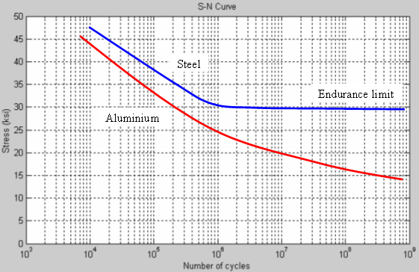

http://en.wikipedia.org/wiki/Fatigue_limit

רפלקציה
- מה עשינו כדי להתאים את תוכן הקורס ורמתו הגבוהה לתלמידי תיכון?
חיפשנו פעילות מרתקת שמתבססת על נושאים מתוך הסילבוס וניסינו להדגיש ברקע המדעי את החלק שחופף עם
תוכנית הלימודים בצורה מפושטת וקלה.
2. מה היו הקשיים בהם נתקלנו?
* שלושה ניסויים, מאלה שמרצה הקורס הזכיר לא הצליחו לנו בפועל.
* הכנת רקע מדעי לתלמידים, שהם יוכלו להבין, ובו בזמן לנסות להרחיב קצת מסביב למה שמתחייב מתוכנית
הלימודים.
* טיפים לכתיבת חידה בלשית סביב אירוע עם חומרים, היו מקלים עלינו.
3. מדוע מה שהכנו מתאים לתלמידי תיכון?
התוצר מכיל מושגים מתוך חומר הלימודים.
התוצר מכוון להשגת המטרות שהובאו לעיל (ערור מוטיבציה, למידה בהקשר ופיתוח רמת הבנה אצל התלמידים).
4. איזה ביקורת יש לנו על העבודה?
עדיין אין ערובה שנשיג את כל המטרות שהצבנו, בעיקר בגלל הרמה הגבוהה של הרקע המדעי, העברת הפעילות
בפועל תסייע באיתור נקודות התורפה.
............................................................................................................................................

מקורות:
- http://www.e-mago.co.il/Editor/science-1731.htm
- http://www.agnon.bravehost.com/Images/mecani.htm
- http://www.ifeel.co.il/page/4255 (גיליון 103 של "גליליאו)
- http://sites.google.com/site/polymorphismmyhomepage/investigating-material-failures
- http://www.haayal.co.il/story?id=2868&NewOnly=2&LastView=2007-06-30%2018:52:13
- http://sites.google.com/site/my123worldsite/dictionary
- ספר "מבוא להנדסת חומרים"- דר' אלון,ד.ג. ברנדון,ש.נדיב,א.רוזן. פרקים (1, 7ו 13)

